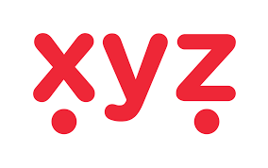

**TISKOVÁ ZPRÁVA**

**FRANCOUZSKÝ HEREC JEAN RENO DEBUTUJE JAKO SPISOVATEL ŠPIONÁŽNÍ KNIHOU EMMA**

*Praha 9.5.2025* **Jean Reno, hvězda francouzského i světového filmu přichází se strhujícím literárním debutem** [**Emma**](https://www.albatrosmedia.cz/tituly/94180398/emma/)**. Vydává nakladatelství XYZ, cena 449 Kč.**

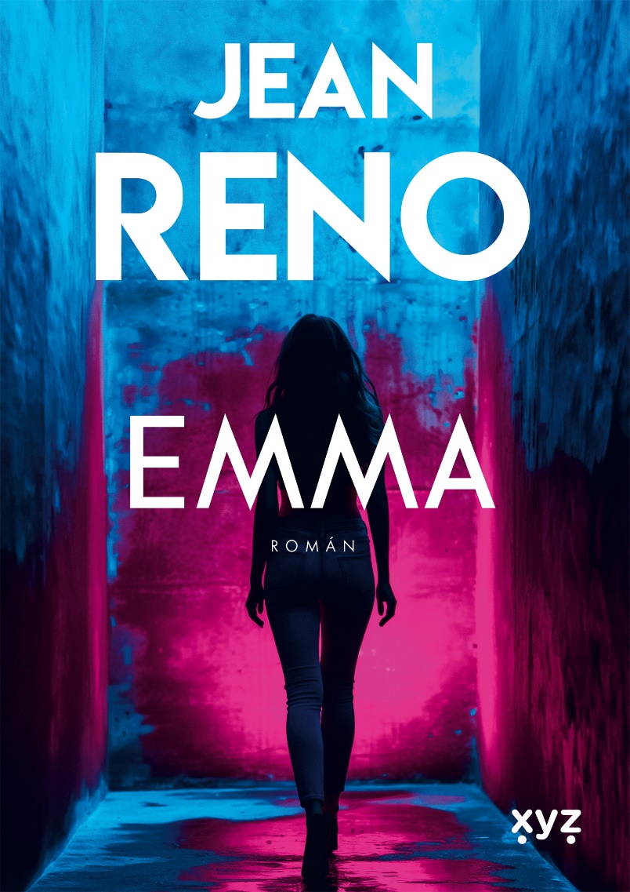

Román *Emma* vypráví příběh mladé masérky z bretaňského centra thalassoterapie, která přijme nabídku školit personál luxusního wellness resortu v exotickém Ománu. Cesta, která jí měla nabídnout profesní zkušenosti, se rychle promění v napínavý thriller. Emma se ocitá v srdci spletitých politických intrik, stává se pěšákem v nebezpečné hře tajných služeb a zároveň poznává lásku, která je stejně omamná jako riskantní.

Román zaujme nejen svou dynamickou zápletkou plnou zvratů, ale především hlubokým pohledem do nitra hlavní postavy. Emma je hrdinka nové generace – silná, ale zároveň zranitelná, rozhodná a empatická. Její osobní cesta je cestou sebepoznání, ve které se mísí napětí, vnitřní boj i hledání vlastní identity. Jean Reno dokázal ve svém vyprávění mistrně skloubit prvky špionážního románu, vášnivého milostného příběhu a psychologické introspekce. Jeho styl je vizuálně bohatý, filmově plastický, a přesto literárně zralý – jako by čtenář slyšel samotného Rena přímo vyprávět.

Kniha *Emma* zaujala kritiky i čtenáře svou komplexností, autentickými postavami a realistickým zobrazením prostředí. Reno se nebál otevřít témata jako úzkost, trauma, vina nebo odhodlání změnit vlastní osud. A právě tím, že nejde pouze o napínavou zápletku, ale i o hluboce lidský příběh, si získává pozornost širší čtenářské obce. Dílo vzbuzuje dojem, že by mohlo být předlohou pro film či televizní minisérii – a sám autor takovou možnost nezavrhuje. V souvislosti s vydáním knihy plánuje Jean Reno autorské turné.

Emma je knihou, která čtenáře zavede nejen na exotické pobřeží Arabského poloostrova, ale především do hlubin lidské duše. Je to výjimečný debut muže, který dokázal svůj herecký cit přetavit do literární formy s překvapivou jistotou a silou.

Reakce francouzských čtenářů jsou více než pozitivní:

*„V první třetině se trochu hledá, ale pak začíná thriller dotažený k dokonalosti, který dokáže bezpochyby zaujmout širokou čtenářskou obec. Podlehla jsem kouzlu autora Jeana Rena, stejně jako mě v kině dostal každým svým filmem.“*

*„Román je dobře napsaný, i když po počátečním návalu rychlosti se tempo zpomalí, akce se znovu rozběhne a nabere na intenzitě, jakmile se Emma ocitne v Ománu.*

*„Jean Reno vzal svou autorskou práci velmi vážně, příběh je dobře zdokumentovaný, postavy atraktivní a jejich interakce věrohodné a realistické.“*

*„Při čtení románu jsem měl občas pocit, že slyším jedinečný hlas autora/herce, který mi příběh vypráví.“*

*„Čtení bylo plynulé a opravdu jsem ocenila doteky humoru na stránkách tohoto románu. Zamilovala jsem si tuto netypickou a odvážnou hrdinku, která v sobě nosí vinu a má ve svých rukou téměř magickou moc. Aniž by to byl nadpřirozený příběh, je tu takový malý tajemný dotek, který se mi líbil.“*

*„Od začátku jsme plně ponořeni do příběhu, se spoustou podrobností o masážích, technikách... Opravdu to cítíme. A stejně když Emma přijede do Ománu, máme pocit, že jsme tam, je to zdokumentováno a díky tomu objevíme zemi, o které jsme dosud věděli velmi málo, i když se děj vyvíjí šílenou rychlostí.“*

*„Milostný příběh je vášnivý a tajný, založený na lásce na první pohled a vzájemné přitažlivosti. V podstatě je to příběh, který nemůže skončit dobře, zakázaný vztah, který je oba vystaví nebezpečí, a to je na tom to zábavné. Emma se nakonec ocitá před dilematem: láska nebo francouzské tajné služby?“*

*„I zde mi připadal špionážní aspekt velmi pohlcující – s některými korespondencemi v příběhu, nebezpečnými misemi... a do popředí se dostala ženská postava. Konec dostatečně otevřený na to, aby mohlo být pokračování, a rád bych Emmina dobrodružství sledoval i nadále.“*

*„Emma se dá přirovnat k surovému diamantu. Toto dílo vyzařuje autenticitu svého autora i jeho jednoduchost.“*

***Literární blog Le Parfum des Mots***

**Knihy vyšla 8.5. v nakladatelství XYZ, vychází i jako e-book a audiokniha. O překlad se postarala** [**Miriam Blümlová**](https://www.albatrosmedia.cz/autori/96422828/miriam-blumlova/)**. Cena: 449 Kč**

**O autorovi**

**Jean Reno** (*1948), rodným jménem Juan Moreno y Herrera-Jiménez, je francouzský herec španělského původu, který patří k nejvýraznějším osobnostem evropské i světové kinematografie. Proslavil se ve filmech *Léon*, *Magická hlubina*, *Purpurové řeky*, *Návštěvníci*, *Ronin* nebo *Šifra mistra Leonarda*. Je známý svým charismatem, hlubokým hlasem a schopností ztvárnit jak komediální, tak dramatické role. V literatuře se poprvé představuje románem *Emma*, který napsal sám bez pomoci ghostwritera a který odhaluje jeho schopnost vytvářet silné příběhy i na papíře. Jean Reno žije střídavě v Paříži, Malajsii a Los Angeles, je potřetí ženatý a má šest dětí. S úsměvem o sobě říká: „Jsem takový trochu líný lev. Točím si, kdy chci a co právě chci. Ale nezapomeňte, že lev sebou umí také zatraceně mrsknout, když jde o kořist…“

**Kontakt pro media – dotazy, recenzní výtisky, soutěže, rozhovory:**

Martina Vydrová, PR manažerka, 722 987 624, [martina.vydrova@albatrosmedia.cz](mailto:martina.vydrova@albatrosmedia.cz)

**Poznámka pro editory:**

*Produkce skupiny* [*Albatros Media a.s.*](https://www.albatrosmedia.cz/) *pokrývá skoro 20 % nakladatelského trhu v České republice; každoročně uvede na trh cca 1 000 nových knih. Vedle devatenácti samostatných nakladatelství (Albatros, BizBooks, ComputerPress, CooBoo, CPress, Domino, Edika, Egmont, Fragment, Garamond, Kniha Zlín, Management Press, Mladá fronta, Motto, Panteon, Valer, Vyšehrad. XYZ, Baronet a nastole) vlastní také vydavatelství audioknih Voxi, vydavatelství produkující knihy pro export B4U Publishing, službu pro začínající autory Pointa.cz nebo e-shop nabízející papírové a elektronické knihy i audioknihy Palmknihy.cz. V roce 2023 Albatros Media získal 90% podíl ve společnosti Yabyrinth, provozující e-shopy* [*www.enbook.cz*](http://www.enbook.cz/) *a* [*www.endisc.cz*](http://www.endisc.cz/)*, a 30% podíl ve společnosti Elibro, která nabízí služby na* [*www.vykupujeme-online.cz*](http://www.vykupujeme-online.cz/)*,* [*www.online-antikvariat.cz*](http://www.online-antikvariat.cz/) *a* [*www.audiovesmir.cz*](http://www.audiovesmir.cz)*.*